BUKU PANDUAN

“INIBAKATKU”
APLIKASI TES BAKAT SEBAGAI ALAT BANTU
DETEKSI POTENSI UNTUK PROSES PEMINATAN DI SMA

Pendidikan Teknik Elektronika dan Informatika  Program Pascasarjana  Universitas Negeri Yogyakarta | Pencipta 1 : RISKA DAMI RISTANTO  Pencipta 2 : HANDARU JATI, Ph. D

DAFTAR ISI

Halaman
BAB I GAMBARAN UMUM ...................................................................................... | 2
BAB II SPESIFIKASI PERANGKAT ................................................................................ | 3
BAB III DAFTAR FITUR/MENU .................................................................................... | 4
BAB IV CARA PENGGUNAAN ..................................................................................... | 7

BAB I
GAMBARAN UMUM

Aplikasi “Inibakatku” merupakan aplikasi berbasis WEB yang digunakan sebagai alat bantu deteksi potensi untuk menentukan pilihan arah peminatan siswa Sekolah Menengah Atas (SMA). Aplikasi ini berupa tes bakat yang dikembangkan menggunakan sistem CBT (Computer-Based Test).
Untuk dapat menggunakan aplikasi “Inibakatku”, pengguna harus memiliki perangkat keras yang dapat menjalankan aplikasi web browser seperti Smartphone, Tablet, Laptop, Desktop/PC. Pengguna hanya tinggal menjalankan aplikasi web browser kemudian mengakses tautan atau link “Inibakatku” sebagai berikut: https://inibakatku.net/

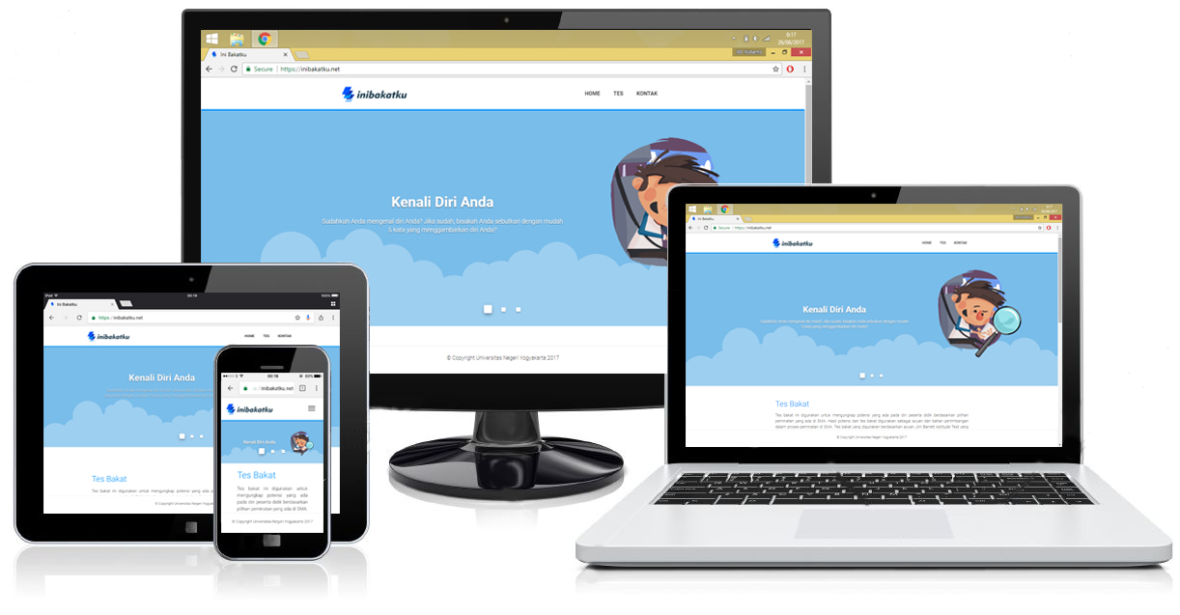

BAB II
SPESIFIKASI PERANGKAT

Aplikasi “Inibakatku” dapat dijalankan di beberapa perangkat keras seperti Smartphone, Tablet, Laptop, dan Desktop/PC yang terkoneksi dengan internet.
Spesifikasi perangkat keras minimum yang dibutuhkan untuk dapat menjalankan aplikasi “Inibakatku” harus dapat menjalankan software aplikasi web browser seperti Internet Explorer, Google Chrome, Mozilla Firefox, Safari, Opera, dsb.
Spesifikasi perangkat keras yang direkomendasikan untuk mendapatkan hasil maksimal dibutuhkan spesifikasi perangkat sebagai berikut:
Jenis Perangkat | Sistem Operasi | Aplikasi Web Browser* | Resolusi Layar**
Smartphone/Tablet | Android | Google Chrome | WSVGA  (1024 × 600 pixel)
 | iOS | Safari
Laptop/Desktop/PC | Windows | Google Chrome | WXGA  (1366 × 768 pixel)
 | Linux | Mozilla Firefox
 | MacOS | Safari

Keterangan:
* Aplikasi web browser yang direkomendasikan, pengguna dapat menggunakan aplikasi web browser sesuai dengan kebiasaan dan kenyamanan pengguna.
** Resolusi layar minimal yang direkomendasikan, pengguna dapat menggunakan resolusi layar yang lebih tinggi.

BAB III
DAFTAR FITUR/MENU

Dalam aplikasi “Inibakatku” terdapat dua jenis pengguna serta beberapa fitur/menu yang disediakan untuk jenis pengguna sebagai berikut:
- Administrator
Dashboard/halaman utama Administrator
Menampilkan daftar semua peserta yang telah mengikuti tes bakat beserta hasil yang diperoleh. Dalam halaman utama Administrator terdapat beberapa fitur/menu diantaranya adalah menu lihat, menu hapus, menu cetak, dan menu ganti password.
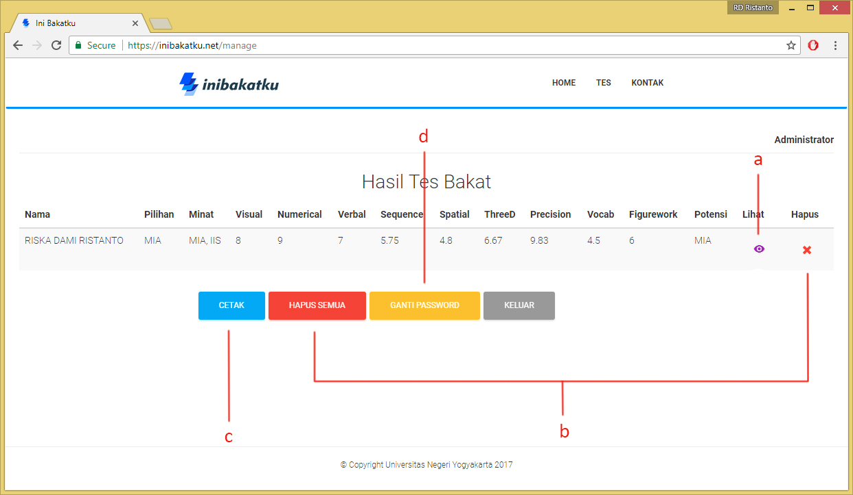
- Menu lihat
Menu lihat berfungsi untuk melihat detail data peserta yang telah mengikuti tes bakat serta hasil yang diperoleh.
- Menu hapus
Menu hapus berfungsi untuk menghapus data peserta tes bakat.
- Menu cetak
Menu cetak berfungsi untuk mencetak data peserta tes bakat.

- Menu ganti password
Menu ganti password berfungsi untuk mengubah kata sandi/password yang telah disediakan sesuai dengan keinginan pengguna.
- Peserta Tes
- Form input identitas diri peserta tes
Menampilkan halaman form input identitas diri peserta tes bakat.
- Halaman petunjuk penggunaan tes
Menampilkan halaman petunjuk penggunaan dalam menjalankan aplikasi tes bakat “Inibakatku”.
- Dashboard/halaman utama peserta tes
Menampilkan daftar jenis tes bakat yang harus dikerjakan/diselesaikan. Dalam halaman utama peserta tes, terdapat beberapa fitur/menu diantaranya adalah pilihan menu jenis soal tes, menu lihat hasil tes, dan menu simpan tes.
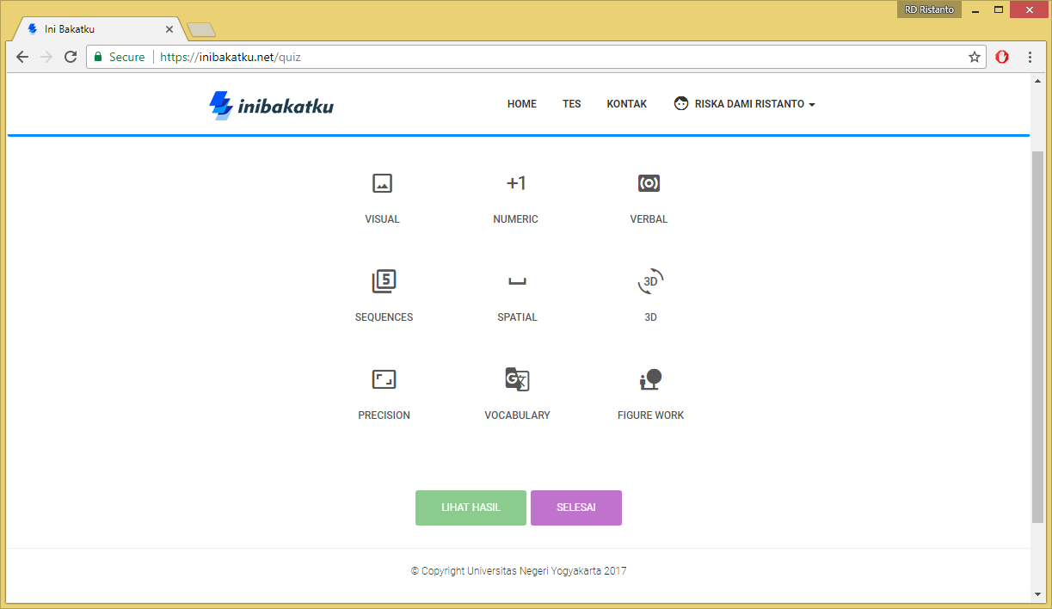
- Pilihan menu jenis soal tes
Pilihan menu jenis soal tes berfungsi untuk memilih jenis soal tes bakat yang akan dikerjakan. Jenis soal tes yang telah selesai dikerjakan memiliki tanda checklist (√) serta tidak dapat dibuka atau dikerjakan kembali. Didalam menu soal tes terdapat fitur sebagai berikut:
- Halaman petunjuk pengerjaan tes
Berfungsi untuk memberikan petunjuk dalam mengerjakan jenis soal tes bakat sesuai jenis soal yang dipilih beserta contoh dan cara menyelesaikannya.
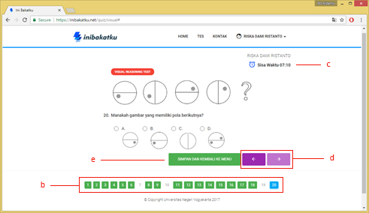
- Status soal tes
Berfungsi sebagai penanda bahwa soal tersebut telah selesai dikerjakan atau belum.
- Penanda waktu pengerjaan tes
Berfungsi sebagai penanda waktu dalam pengerjaan tes bakat.
- Menu navigasi soal tes
Berfungsi sebagai navigasi untuk nomor soal berikutnya atau nomor soal yang dipilih.
- Menu simpan hasil tes
Berfungsi unutk menyimpan hasil tes dalam satu jenis soal tes bakat yang dikerjakan.
- Menu lihat hasil tes
Menu lihat hasil tes berfungsi untuk melihat hasil tes yang telah selesai dikerjakan dengan catatan bahwa peserta telah menyelesaikan semua rangkaian tes bakat yang telah disediakan. Didalam menu lihat hasil juga terdapat menu cetak yang berfungsi untuk mencetak hasil tes bakat yang telah selesai dikerjakan.
- Menu selesai tes
Menu selesai tes berfungsi untuk menyimpan hasil tes kedalam database “Inibakatku”. Jika tidak menggunakan menu ini maka hasil tes tidak akan tersimpan dalam database dan tidak dapat diakses oleh Administrator.

BAB IV
CARA PENGGUNAAN

Cara menggunakan aplikasi “Inibakatku” sesuai dengan jenis pengguna yang berbeda adalah sebagai berikut:
- Administrator
- Pastikan perangkat yang digunakan terkoneksi dengan internet.
- Jalankan aplikasi web browser, kemudian akses halaman website atau link sebagai berikut: https://inibakatku.net/login
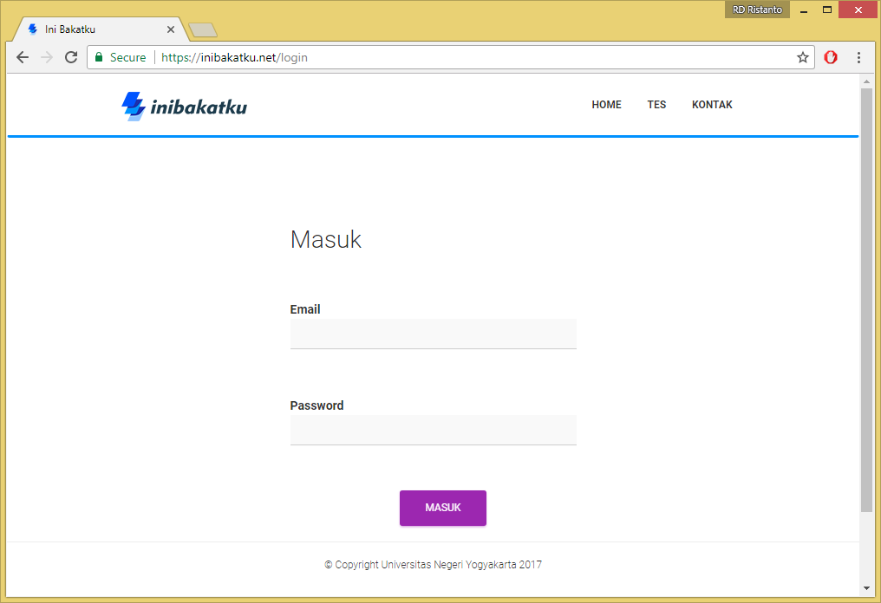
- Masukkan email dan password default (yang telah disediakan) sebagai berikut:
Email : admin@inibakatku.net
Password : administrator

Jika Anda berhasil masuk ke halaman Andministrator maka akan muncul tampilan dashboard atau halaman utama Administrator sebagai berikut:
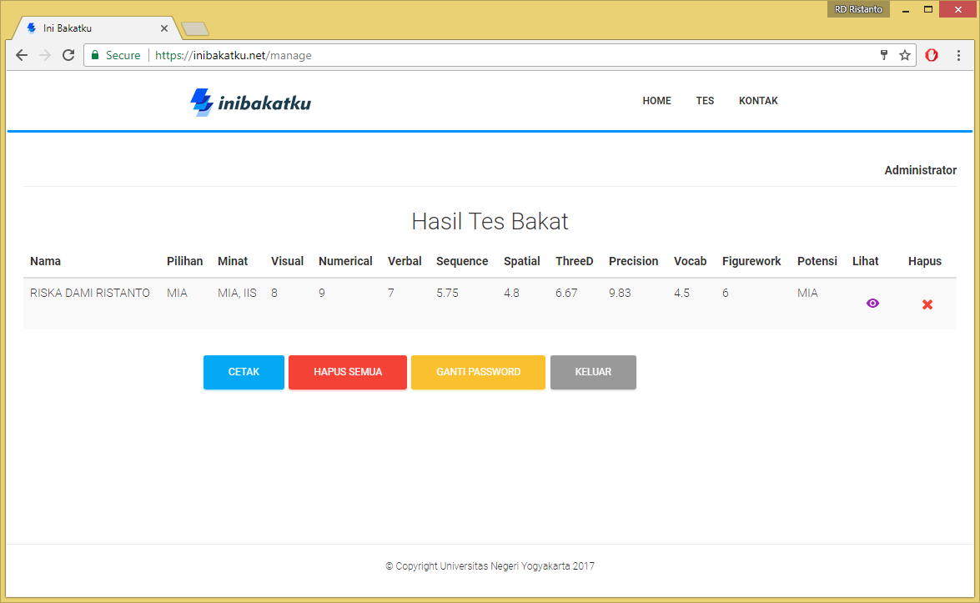

- Menampilkan hasil peserta tes
Untuk menampilkan detail hasil peserta tes dengan cara menekan tombol pada kolom “Lihat” sesuai dengan nama peserta yang ingin Anda lihat.
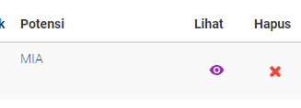
Akan muncul halaman yang menampilkan data diri peserta tes serta hasil yang diperoleh.
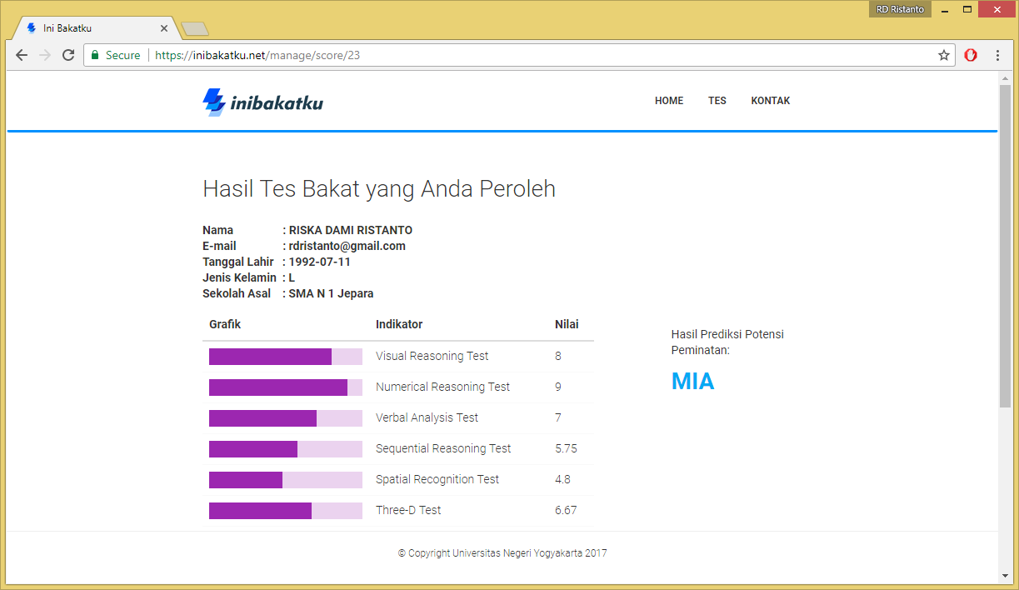
Pada bagian bawah halaman terdapat menu “CETAK” yang digunakan ntuk mencetak halaman hasil peserta tes dan menu “KEMBALI” yang digunakan untuk kembali ke halaman sebelumnya.
- Menghapus hasil peserta tes
Ada dua cara untuk menghapus data hasil peserta tes.
- Hapus satu data peserta tes
Menggunakan tombol silang (×) pada bagian kolom hapus.
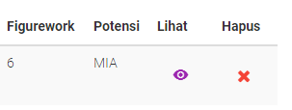
- Hapus semua data peserta tes
Menggunakan tombol “HAPUS SEMUA” pada bagian bawah halaman utama Administrator.
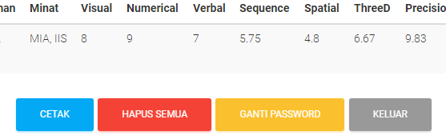
- Menggunakan menu cetak
Ada dua cara untuk mencetak data hasil peserta tes.
- Cetak satu data peserta tes
Menggunakan tombol “CETAK” pada halaman detail hasil peserta tes.
- Cetak semua data peserta tes
Menggunakan tombol “CETAK” pada bagian bawah halaman utama Administrator.
- Mengganti password
Untuk mengganti kata sandi atau password dapat menggunakan menu “GANTI PASSWORD” pada bagian bawah halaman utama Administrator.
Akan muncul halaman ganti password. Anda diminta untuk memasukkan password lama Anda kemudian menggantinya dengan password baru Anda. Untuk sistem keamanan, Anda diminta untuk memasukkan kembali password baru Anda pada kolom konfirmasi password baru.
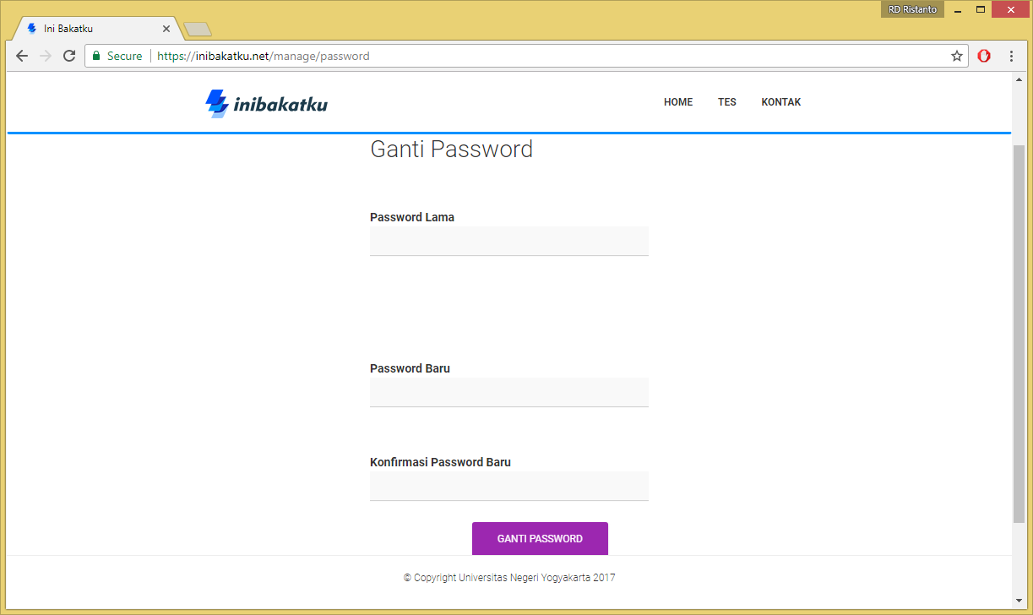
Jika telah selesai memasukkan data password baru kemudian tekan tombol “GANTI PASSWORD”.
- Peserta Tes
- Pastikan perangkat yang digunakan terkoneksi dengan internet. Disarankan untuk menggunakan koneksi internet yang stabil agar mendapatkan hasil yang maksimal.
- Jalankan aplikasi web browser, kemudian akses halaman website atau link sebagai berikut: https://inibakatku.net
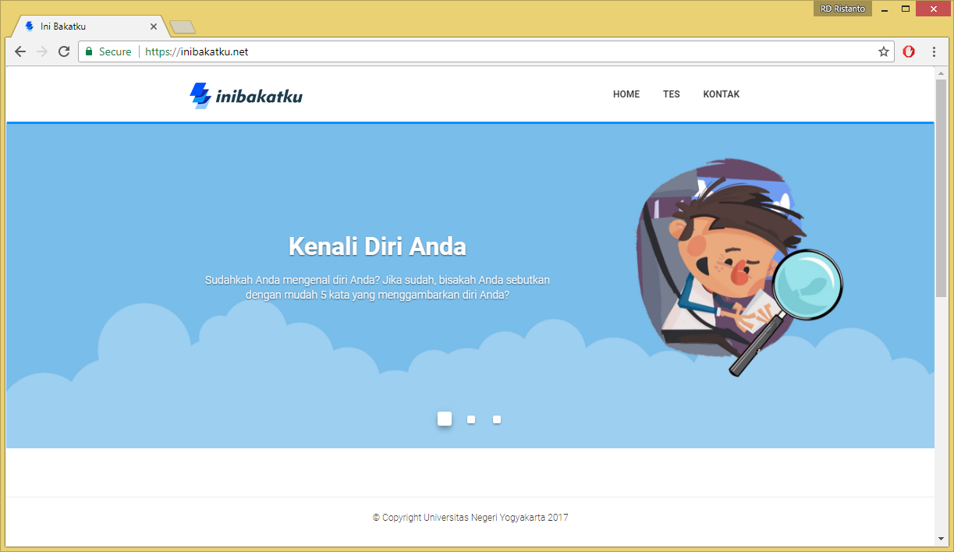
- Masuk kedalam menu tes dengan cara memilih menu “TES” pada bagian header.
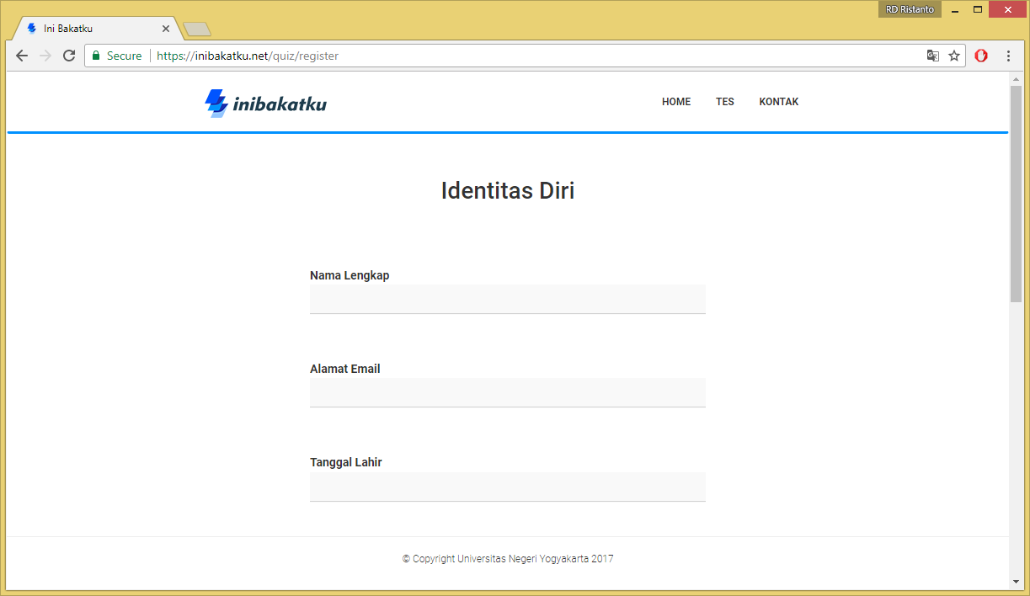
- Anda diminta untuk memasukkan identitas diri sebagai peserta tes bakat. Data yang dibutuhkan adalah sebagai berikut:
- Nama Lengkap
- Alamat Email
- Tanggal Lahir
- Jenis Kelamin
- Nama Sekolah
- Pilihan Peminatan di SMA (Berdasarkan Angket Peminatan di Sekolah)
- Pilihan Peminatan yang Diinginkan
Pada pilihan peminatan di SMA terdapat tiga pilihan yaitu MIA (Matematika dan Ilmu Alam), IIS (Ilmu-Ilmu Sosial), serta IBB (Ilmu Bahasa dan Budaya).
Jika telah selesai mengisi form biodata, kemudian tekan tombol “MULAI” untuk memulai proses tes bakat.
- Halaman petunjuk penggunaan tes. Anda diminta membaca dengan seksama petunjuk yang digunakan ketika menjalankan aplikasi “Inibakatku”. Ketika selesai membaca dan memahami petunjuk penggunaan kemudian tekan tombol “MULAI TES” untuk melanjutkan proses.
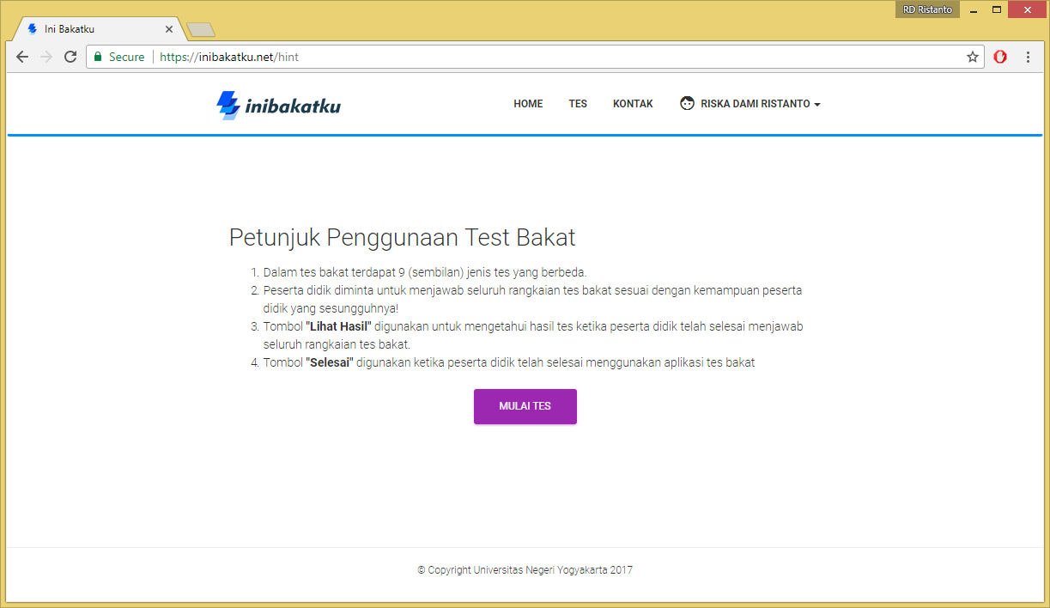

- Terdapat 9 (sembilan) rangkaian jenis tes bakat yang harus Anda selesaikan.
Tombol “LIHAT HASIL” dan “SELESAI” akan aktif apabila Anda telah selesai mengerjakan semua rangkaian tes bakat.
- Untuk memulai mengerjakan tes Anda dapat memilih salah satu jenis tes yang disediakan. Disarankan untuk memulai tes dari kiri atas sampai kanan bawah. Jika Anda memilih salah satu jenis soal tes bakat, maka akan muncul halaman petunjuk pengerjaan tes bakat sesuai jenis tes yang Anda pilih. Anda diminta membaca dengan seksama apa yang diperintahkan serta memahami contoh soal yang diberikan. Jika Anda sudah cukup jelas maka tekan tombol “MULAI TES BAKAT” pada bagian bawah halaman petunjuk penggunaan untuk masuk kedalam menu soal.
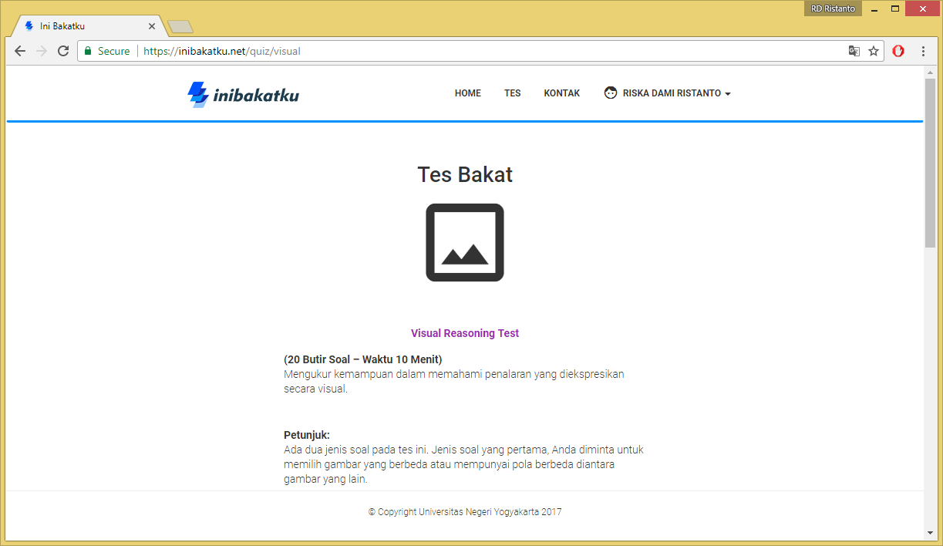
- Pada halaman pengerjaan tes, Anda diminta untuk menjawab soal tes bakat sesuai dengan apa yang telah dijelaskan pada halaman petunjuk pengerjaan tes bakat.
Urutan nomor pada bagian bawah berfungsi sebagai navigasi nomor soal yang diberikan.
Warna HIJAU menunjukkan bahwa Anda telah memberi jawaban pada soal tersebut.
Warna PUTIH menunjukkan bahwa Anda belum memberi jawaban pada soal tersebut.
Warna BIRU menunjukkan bahwa Anda berada pada halaman soal tersebut.
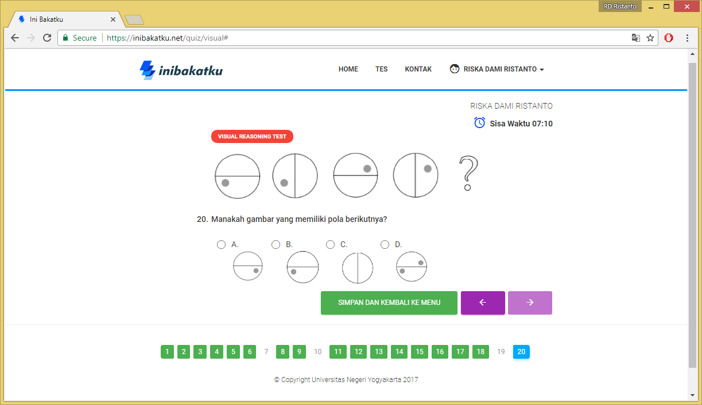
Jika Anda telah selesai mengerjakan tes bakat, tekan tombol “SIMPAN DAN KEMBALI KE MENU” untuk kembali ke halaman menu utama tes bakat.
- Simbol checklist (√) pada menu soal tes bakat menunjukkan bahwa jenis soal tes bakat telah selesai dikerjakan.
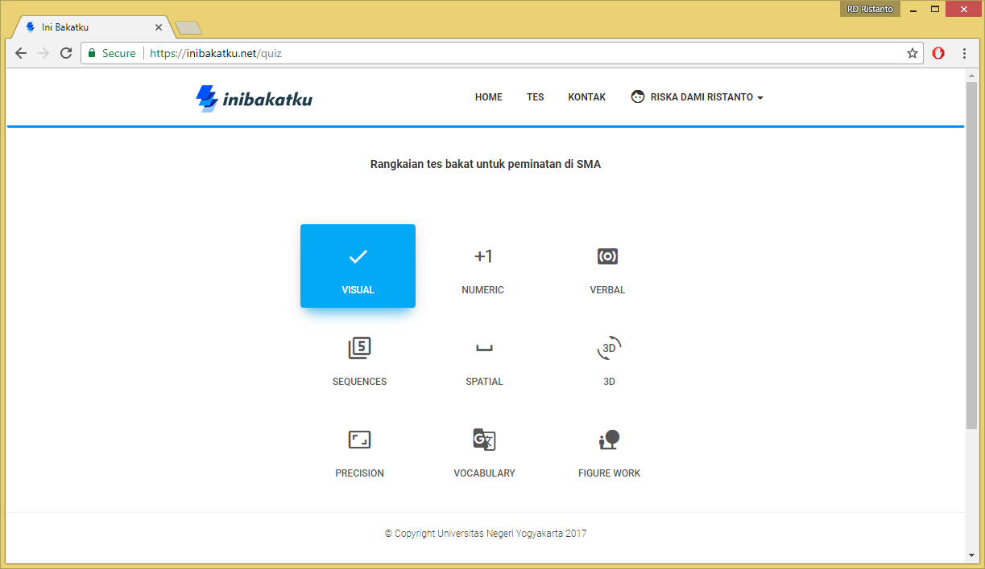
- Ulangi langkah yang sama untuk jenis tes bakat lain hingga semua jenis tes telah selesai Anda kerjakan. Tombol “LIHAT HASIL” dan “SELESAI” pada bagian bawah secara otomatis akan aktif dan dapat berfungsi untuk melihat hasil tes bakat yang telah Anda kerjakan.
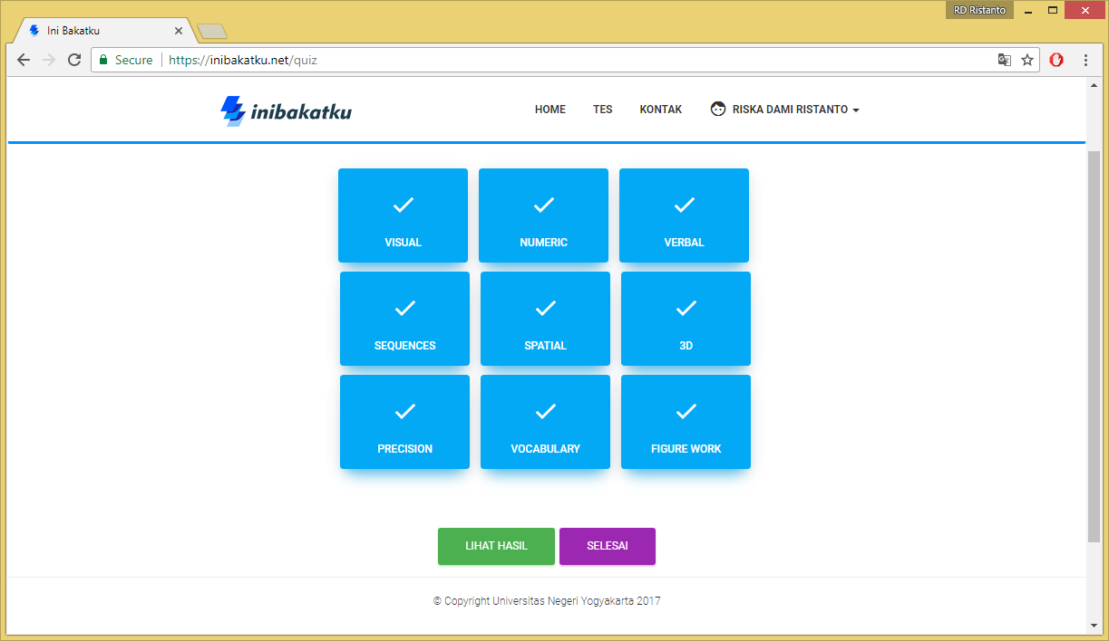
- Untuk melihat hasil dari tes bakat Anda dapat menggunakan tombol “LIHAT HASIL”.
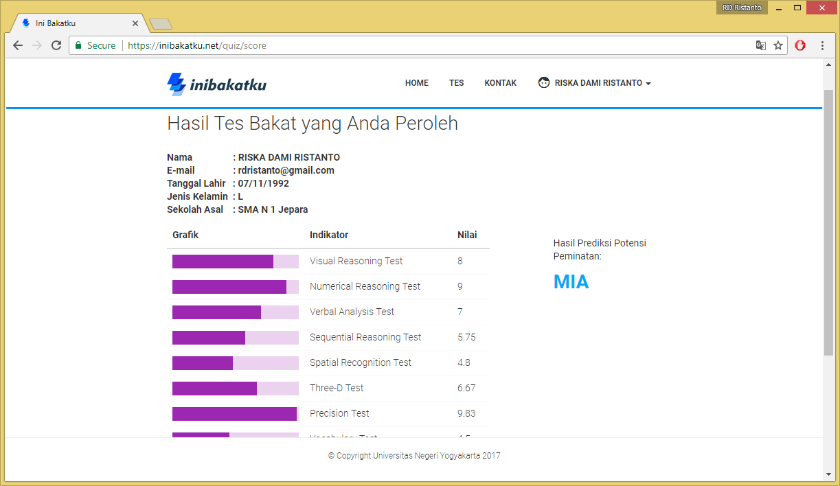

- Untuk mencetak hasil tes bakat Anda dapat menggunakan menu “CETAK” pada bagian bawah halaman hasil tes bakat.
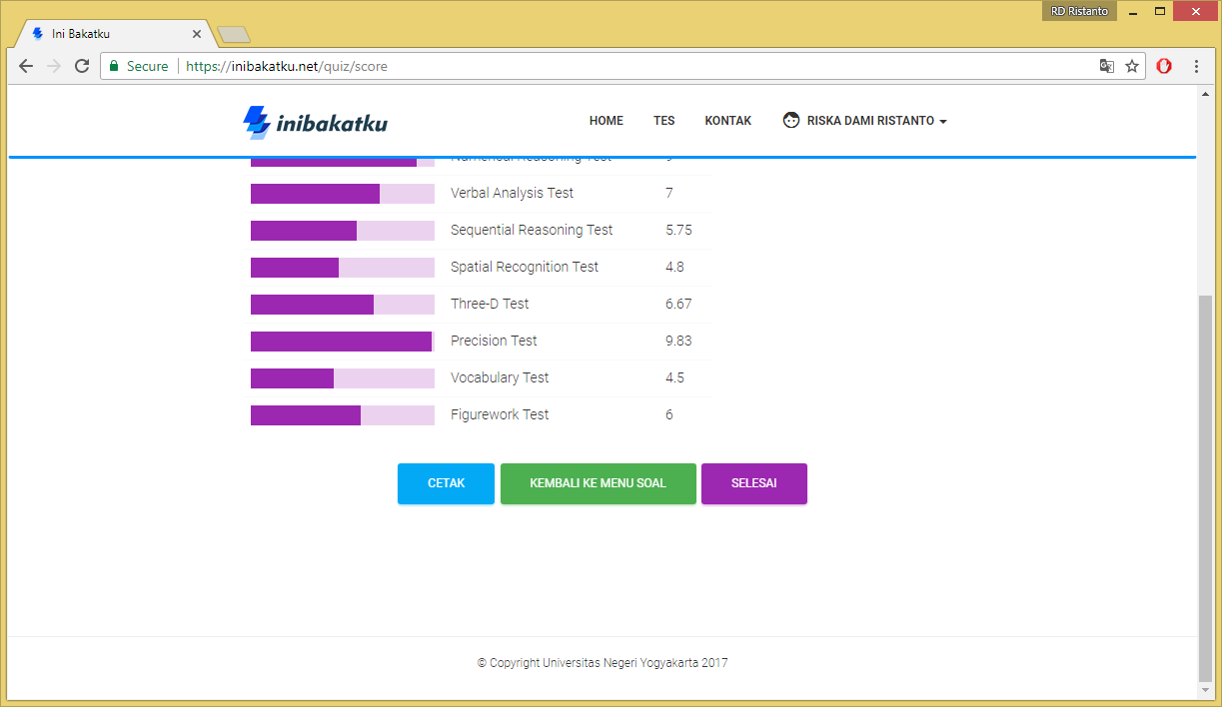
Akan muncul halaman print yang digunakan untuk mencetak hasil tes bakat yang Anda peroleh. Format halaman dapat Anda sesuaikan dengan keinginan Anda.
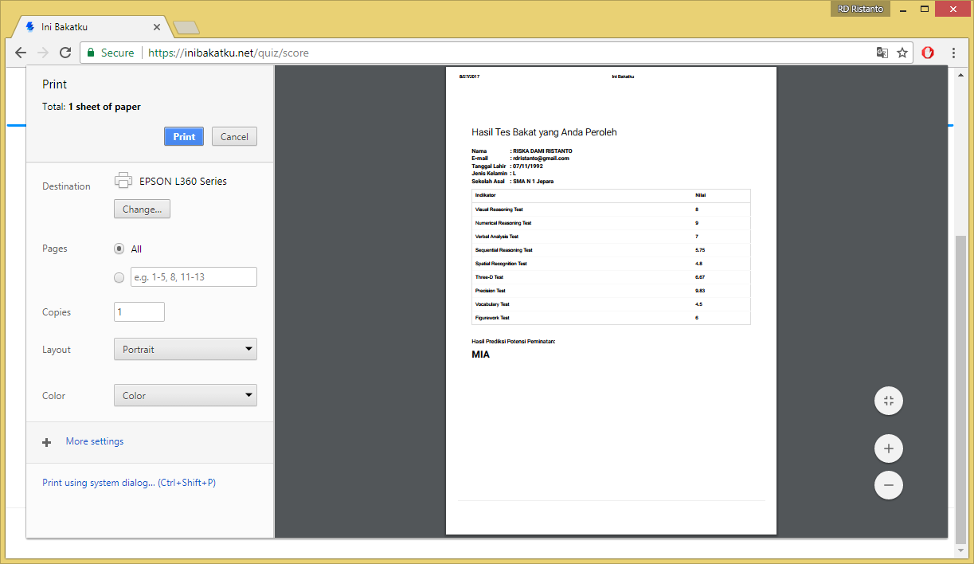
- Selesai menggunakan aplikasi “Inibakatku” jangan lupa untuk menekan tombol “SELESAI” pada bagian bawah halaman menu utama tes bakat atau pada halaman hasil tes bakat. Fungsi dari tombol selesai adalah untuk menyimpan hasil tes bakat Anda kedalam database. Jika Anda tidak meekan tombol “SELESAI” maka hasil tes yang Anda kerjakan tidak akan tersimpan dalam database “Inibakatku”.

- Jika telah selesai menggunakan aplikasi “Inibakatu” dan menekan tombol “SELESAI” maka akan kembali ke halaman input identitas diri.
- Selesai.

